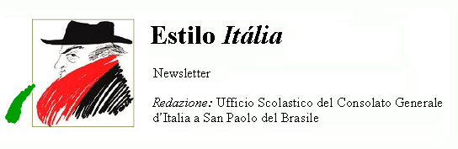
Quindicinale. N° 010 – Lunedì 22 maggio 2006.
Estilo Itália promuove la conoscenza della lingua italiana nelle scuole del Brasile. Per ricevere la newsletter inviare un messaggio a dirdidattica.sanpaolo@esteri.it con oggetto Estilo Itália, indicando nel testo il nome completo e i recapiti. Per cancellarsi inviare un messaggio bianco con oggetto Remove. Numeri arretrati: http://www.povo.it/estiloitalia/.

>>><><><><><><><><><><><<<
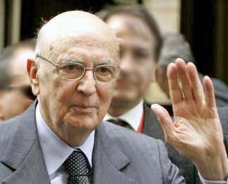 | ROMA. Giorgio Napolitano è l’undicesimo Presidente della Repubblica Italiana. Senatore a vita dal settembre 2005, è stato eletto il 9 maggio dal Parlamento riunito in seduta comune con i delegati regionali. Su 1000 presenti, 990 votanti e 10 astenuti, ha ottenuto 543 voti. Nato nel 1925 a Napoli, deputato per la prima volta nel 1953, è stato parlamentare europeo, Ministro dell’Interno e Presidente della Camera. È convinto assertore del giusto confronto tra maggioranza e opposizione. Il 15 maggio ha giurato fedeltà alla Repubblica. Il 17 maggio ha conferito l’incarico di governo a Romano Prodi, leader dell’Unione.

>>><><><><><><><><><><><<<
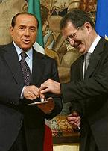 | ROMA. Passaggio di consegne tra Silvio Berlusconi e Romano Prodi. Il giuramento dei venticinque ministri, diciannove uomini e sei donne, ha avuto luogo il giorno stesso dell’incarico al Capo del nuovo governo. Massimo D’Alema, ministro agli Affari Esteri, e Francesco Rutelli, ministro ai Beni Culturali e al Turismo, ricoprono il ruolo di vicepremier. Durante la cerimonia di insediamento un giornalista ha chiesto a Prodi: “Fare il governo è stato come scrivere un romanzo?” Prodi ha risposto: ''Il romanzo è finito. È già andato in tipografia, e ora bisogna che vada in libreria''. E in serata ha aggiunto: ''L'Italia si aspetta molto e non bisogna sbagliare. Bisogna essere generosi per il nostro Paese che ci ha dato tanto''. Giovedì Prodi ha illustrato al Senato le linee programmatiche del Governo. Dopo la discussione il Senato ha votato la fiducia. Domani martedì 23 toccherà alla Camera.

>>><><><><><><><><><><><<<
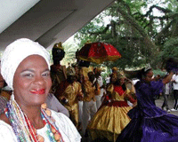 | SAN PAOLO. Il 13 maggio il Brasile ha celebrato l’anniversario dell’Abolizione della Schiavitù, decretata con la Legge Aurea del 1888. Il Museu Afro Brasil del Parque di Ibirapuera ha festeggiato la ricorrenza con danze, musiche, cibi tipici, performances rievocative del primo Bembé da Liberdade, che ebbe luogo per la prima volta nel 1889 nel mercato di Santo Amaro da Purificação, uno dei centri del Recôncavo baiano. Nella foto, un momento della festa ideata dal direttore del Museo, Emanoel Araujo, intellettuale e artista di Salvador.

>>><><><><><><><><><><><<<
 | MADRI. Domenica 14 maggio è stata la Festa mondiale della Mamma. Estilo Itália ha preso in prestito questa bella foto da Orvietonews, il quotidiano online di Orvieto, altrettanto bella città dell’Umbria. Il giornale digitale ricorda la fatica quotidiana delle mamme che svolgono un’attività fuori di casa. In Italia il Ministero delle Pari Opportunità e il Corriere della Sera sostengono la “Festa della Mamma che lavora”, promossa per il 26 maggio da “Job 24”, rubrica settimanale di “Radio24”, emittente del Sole 24 Ore.

>>><><><><><><><><><><><<<
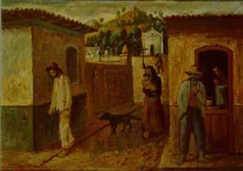 | MOSTRE. Tra pitture, incisioni, disegni, ceramiche, bozzetti pubblicitari, sono trecento le opere di Fulvio Pennacchi esposte nella Pinacoteca di San Paolo. Si tratta di una retrospettiva organizzata in occasione del primo centenario della nascita dell’ artista, trasferitosi a San Paolo dall’Italia nel 1929. La mostra mette in evidenza la grande sensibilità dimostrata da Pennacchi nell’integrare l’arte figurativa di tradizione italiana con i temi dell’attualità brasiliana.

>>><><><><><><><><><><><<<
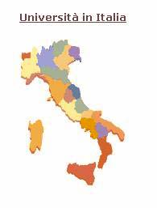 | STUDI SUPERIORI. L’Università di Bologna offre un servizio molto utile agli studenti: da una pagina del suo sito web si raggiungono tutte le Università italiane e le più importanti Università degli altri Paesi. Estilo Itália riproduce la cartina di accesso alle Università italiane. Altre informazioni si ricavano dai siti del Ministero dell’Istruzione e del Ministero degli Esteri. Per l’immatricolazione degli studenti stranieri all’anno accademico 2006-07, i termini sono ormai scaduti. Il nostro invito riguarda il 2007-08. Ciascuno degli interessati può compiere un tour a distanza, preparandosi per tempo a scegliere la sede accademica e la facoltà con cui stabilire un contatto. Ricordiamo che per iscriversi alle università italiane gli studenti stranieri devono seguire le procedure previste, e che la conoscenza sufficiente della lingua italiana è da acquisire prima di richiedere l’iscrizione.

Estilo Itália nº 010. Newsletter quindicinale a cura dell'Ufficio Scolastico del Consolato Generale d'Italia a San Paolo del Brasile. Numeri arretrati: http://www.povo.it/estiloitalia/

